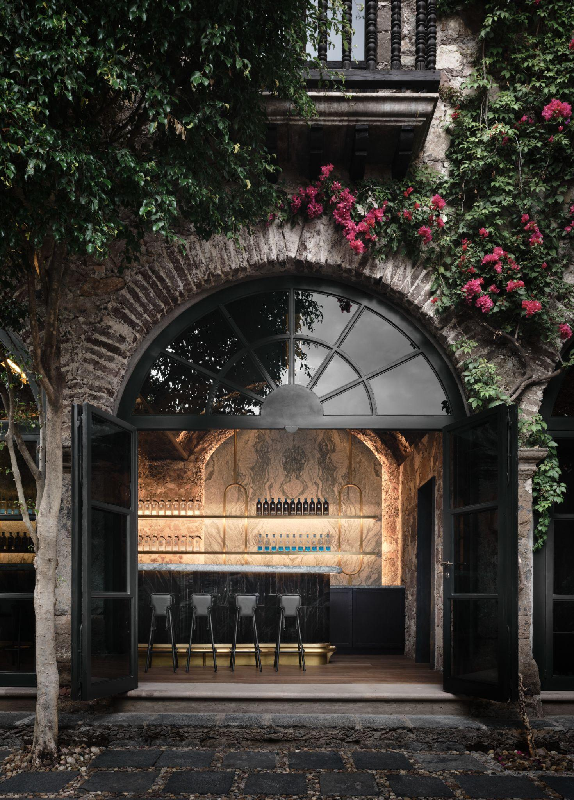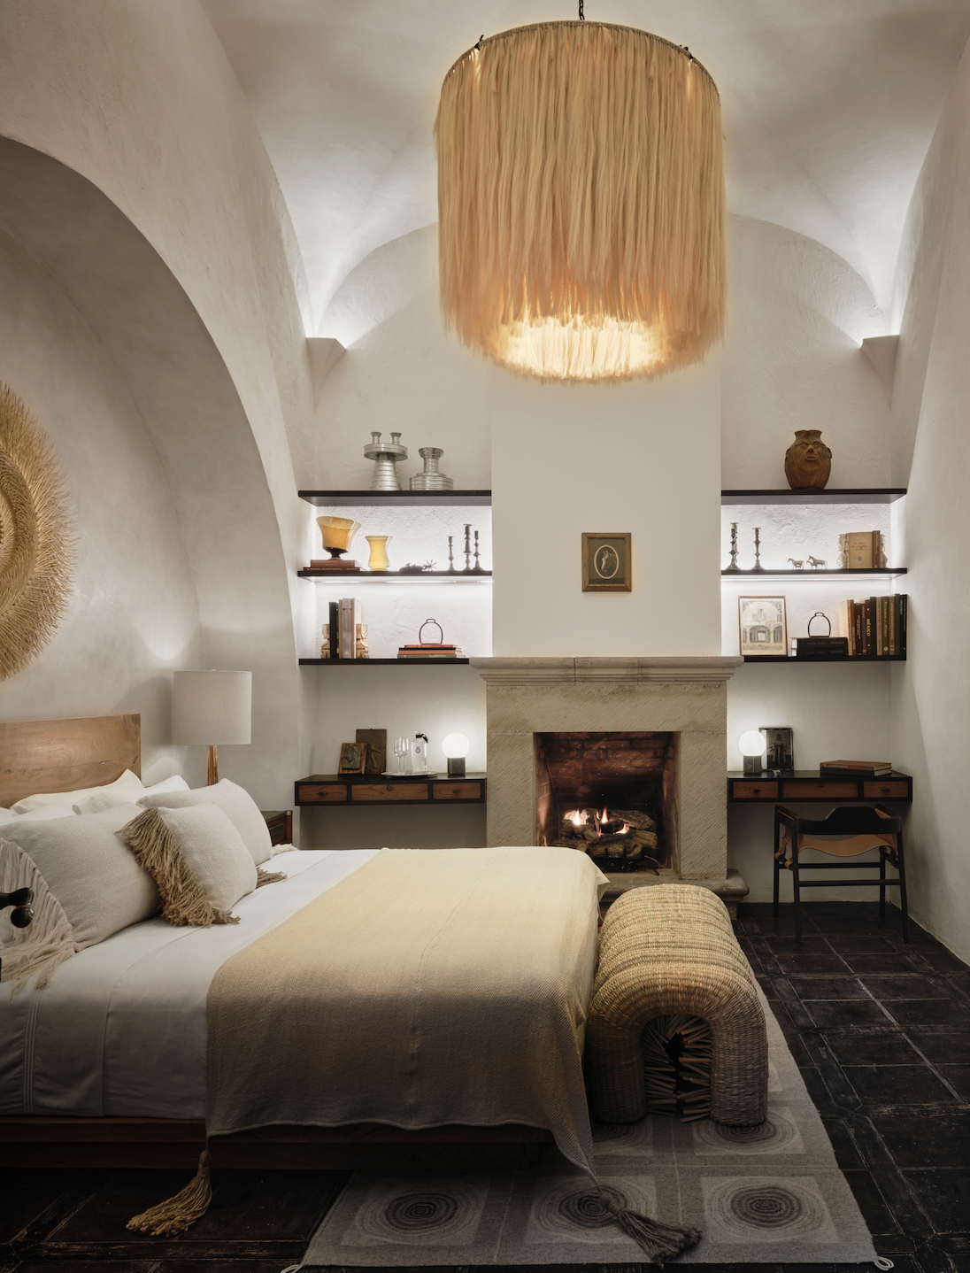

*El Obsidian Bar (izquierda) y la recámara del Bajío de mediados del siglo pasado en La Casa Dragones. Fotos de Douglas Friedman.*

**LA CASA DRAGONES, CON MÚLTIPLES PREMIOS DE DISEÑO Y DE HOSPITALIDAD**

* *La lujosa casa de Tequila Casa Dragones fue rediseñada y restaurada hace poco más de un año para mostrar dos magníficas corrientes de diseño mexicanas: la contemporánea y la de mediados del siglo pasado de la zona del Bjaío, en la histórica población de San Miguel de Allende.*

**Ciudad de México, a XX de abril de 2024.-** [**La Casa Dragones**](https://casadragones.com/booking-tequila-tastings)**,** edificación histórica ubicada en San Miguel de Allende que sirve como sede y hogar para Tequila Casa Dragones, ha obtenido diferentes reconocimientos en el ámbito del diseño y la hospitalidad, entre los que destaca un [**Créateurs Design Award**](https://www.createursdesignawards.com/cda-awards-2024) —en la categoría de *Best Hospitality Project in Interior Design–* y recientemente con varios [**LIV Hospitality Design Awards**](https://livawards.com/winner/liv/2023/) —en categorías como *Architectural Design Historic & Heritage, Interior Design; Bar Lounge, Interior Design Bar Lounge e Interior Design Cocktail Bar*—.

La CEO y Cofundadora de Casa Dragones, Bertha González Nieves, quien es la mente visionaria tras este proyecto, contrató a Will Meyer, cofundador del estudio multidisciplinario de diseño Meyer Davis, para encabezar la restauración y el rediseño junto a la curadora de renombre Ana Elena Mallet —quien actualmente trabaja como curadora invitada en una exhibición en el MoMA—, y el artesano y también curador Raúl Cabra, para reunir así, a su vez, los elementos más representativos del diseño del Bajío mexicano de mediados del siglo pasado. Este proyecto colaborativo, por tanto, representa los principios de Tequila Dragones como casa: innovación, calidad, lujo, sustentabilidad y diseño mexicano.

El espacio fungía originalmente como establo en el siglo XVII, y resguardó en su momento a la caballería de élite Dragones, la cual formó parte del movimiento de Independencia de México. Esto convierte a la casa en una pieza de suma relevancia para la historia del país. Por ello, su restauración apunta a un balance entre el pasado de la construcción y un diseño más contemporáneo.

Héctor Esrawe, ganador del Créateurs Design Award –en la categoría de *Best Limited Series and Bespoke Design*—*,* creó un candelabro especialmente diseñado para este lugar que lleva por nombre *Solsticio,* que está basada en su serie Parábola, y que se ubica en las escaleras de tres niveles, así como también diseñó los bancos para el Obsidian Bar. Fernando Laposse, diseñador contemporáneo mexicano con obra expuesta en el Museo de Arte Moderno de Nueva York, también contribuyó en el proyecto.

Los puntos a destacar de cada premio son los siguientes:

* **Créateurs Design Awards | *Best Hospitality Project in Interior Design*:** Los Créateurs Design Awards son un programa de reconocimientos que destacan el extraordinario trabajo en disciplinas como arquitectura, diseño de interiores, diseño de producto, fotografía, periodismo y curaduría. Un distinguido grupo líderes en diseño y miembros de la prensa internacional votaron por La Casa Dragones como el proyecto ganador en esta categoría, gracias al diseño de Meyers Davis, con un carácter global y meticuloso, que permite a los huéspedes sumergirse en la herencia cultural e histórica de México; esto, a la par de disfrutar las etiquetas que conforman el portafolio de Tequila Casa Dragones, con catas, sesiones de mixología y cenas de maridaje preparadas por chefs de reconocimiento mundial.
* **LIV Hospitality Design Awards | *Interior Design Cocktail Bar and Bar Lounge + Architectural Design Historic & Heritage*:** Los Premios de Diseño de Hospitalidad LIV reconocen la excelencia en arquitectura hotelera, diseño de interioriores y experiencias para los huéspedes a nivel global. El jurado eligió a La Casa Dragones como la ganadora de diferentes categorías de diseño de interiores, celebrando el trabajo del estudio Meyer Davis, la curadora de la exposición actual del MoMA Ana Elena Mallet, el artesano y también curador Raúl Cabra, junto con el arquitecto Marco Valle.

Bertha González Nieves dijo al respecto que “Estamos agradecidos, orgullosos e inspirados por el trabajo de los diferentes y talentosos individuos que colaboraron en este proyecto, con el objetivo de celebrar el carácter artesanal mexicano, que hoy tiene reconocimiento a nivel global. La Casa Dragones es un verdadera prueba de nuestra herencia mexicana, del poder de colaborar y de nuestra constante búsqueda por producir tequilas de degustación extraordinarios —queremos seguir compartiendo la belleza de La Casa Dragones con todos aquellos que nos visiten en San Miguel de Allende”.

En 2009, Casa Dragones abrió las puertas de La Casa Dragones en el centro de San Miguel de Allende, una de las ciudades más bellas de México, elegida como la mejor ciudad del mundo en dos ocasiones por *Travel + Leisure*. El espacio sirvió como su casa espiritual, y la transformó en una elegante residencia privada para catas de tequila y eventos privados.

En 2023, La Casa Dragones reabrió sus puertas después de un año de restauración y rediseño, y se presenta actualmente como un lugar que contiene algunos de los elementos más representativos del diseño del Bajío mexicano de mediados del siglo pasado, y de corrientes más contemporáneas del país. Similar al modernismo brasileño, el diseño de esta región de México es hoy revisitado como un periodo de diseño de mediados de siglo pasado que se caracteriza por su gran trabajo artesanal, por el uso de materiales naturales y sus formas orgánicas.

Como Patrimonio de la Humanidad por la UNESCO, San Miguel de Allende representa una dualidad entre historia y cultura: fue cuna del movimiento de Independencia mexicano, y desde principios del siglo XX, ha sido el epicentro y hogar para artistas, escritores y creativos de diferentes latitudes del mundo. A pesar de una rica historia con siglos de diseño arquitectónico, México ha estado también al frente del diseño moderno y vanguardista desde inicios del siglo pasado.

La renovación de la Casa Dragones fue liderada por Will Meyer, perteneciente a la firma de diseño con sede en Nueva York, Meyer Davis —conocida por su reconocido diseño centrado en la hospitalidad—, con el apoyo del arquitecto local de San Miguel de Allende, Marco Martínez Valle. Este dúo supervisó la restauración y renovación de la casa, así como el nuevo piso para el bar, El Obsidian Bar, un alhajero revestido de obsidiana, y un nuevo diseño para el showroom.

Con el objetivo de brindar a los huéspedes una experiencia que trascienda los muros de la casa, la cual incluye la degustación de tequilas asociadas al terroir de donde surge cada uno, este icónico mineral es sustraído de los propios campos de agave de Tequila Casa Dragones. La piedra volcánica negra se corta en pequeñas baldosas pulidas que se colocan al frente del bar y en la bóveda de techo. El uso de este material ya forma parte del estilo propio de la marca, ya que se encuentra en su Tasting Room, ubicado en un espacio también en San Miguel de Allende.

Adicionalmente, la curadora Ana Elena Mallet —quien reside hoy en la CDMX– y el curador Raúl Cabra lideraron, de igual forma, el rediseño de La Casa Dragones. Al fusionar el diseño del Bajío de mediados del siglo pasado con elementos más contemporáneos, las cuatro habitaciones de la casa ofrecen una atmósfera y energía renovadas a este espacio histórico. Diferentes piezas comisionadas a excepcionales diseñadores mexicanos, así como objetos provenientes de varios mercados y tiendas de antigüedades, reflejan, en conjunto, la gran riqueza material y cultural de México.

Para concluir, González Nieves condensa en estas palabras lo que significó ser parte de este proyecto: “Toda la experiencia de La Casa Dragones tiene como objetivo mostrar lo mejor que ofrece nuestro país. Existe una profunda y creciente apreciación alrededor del mundo con respecto a la sofisticación que representa México. Espero que La Casa Dragones se convierta en una gran fuente de orgullo cultural”.

La Casa Dragones está disponible para catas privadas y semiprivadas, así como eventos especiales. Para hacer reservaciones, por favor contacte al servicio Concierge@CasaDragones.com o en https://casadragones.com

**ACERCA DE CASA DRAGONES**

Casa Dragones es una casa tequilera con producción en pequeños lotes, conocido por Tequila Casa Dragones Joven, Tequila Casa Dragones Blanco, Tequila Casa Dragones Añejo y Tequila Casa Dragones Reposado Mizunara bebidas que reflejan el cuidado y la precisión que caracteriza su producción. Desde su debut en 2009, Casa Dragones Joven ha ganado la admiración de los aficionados al tequila, catadores y reconocidos chefs por su distintivo sabor, aroma y cuerpo. Casa Dragones Joven es un suave maridaje de tequila blanco con tequila extra añejo que resulta en un sabor sumamente suave creado para degustarse solo y maridar con la comida. En 2014, la casa tequilera presentó una segunda etiqueta, Tequila Casa Dragones Blanco, una bebida plata que mantiene la elegancia y las sutilezas matizadas que se han convertido en sinónimo del nombre Casa Dragones. En 2020, Tequila Casa Dragones amplió su repertorio con el lanzamiento de su primer tequila añejo, Tequila Casa Dragones Añejo, que se distingue por su único proceso de añejamiento en barricas, alcanzando un particular carácter por ser madurado en dos diferentes tipos de barricas nuevas: unos, de roble francés, y otros, de roble americano. Finalmente, en 2022 Casa Dragones presenta Casa Dragones Reposado Mizunara, tequila 100% de agave Azul reposado en barricas nuevas de roble Mizunara que encuentra el balance perfecto entre la mineralidad del agave con las notas suaves y sedosas del roble japonés, creando una dulzura refinada y elegante que desafía lo establecido. Para mayor información visita www.casadragones.com

**ACERCA DE MEYER DAVIS**

Meyer Davis es un estudio de diseño multidisciplinario fundado por Will Meyer y Gray Davis. La reconocida firma se ha establecido a la vanguardia del diseño por crear destacados destinos, magníficas residencias, así como espacios de trabajo y tiendas a lo largo y ancho de Estados Unidos y el mundo. Los proyectos públicos de Meyer Davis poseen una peculiar calidad residencial; y los proyectos de carácter residencial brindan un estilo cálido y confortable.

Este vínculo armónico de elementos en apariencia dispares –lo público y lo privado, lo viejo y lo nuevo, el centro y la periferia – es quintaesencial para Mayer Davis. Entre sus clientes clave en la industria de la hospitalidad se encuentran Four Seasons, Auberge Resorts y Mandarin Oriental. Adicionalmente, Meyer Davis también es buscado por los restaurantes líderes y chefs a nivel internacional, como Jean-Georges Vongerichten y Daniel Boulud, así como Mercer Street Hospitality y las icónicas tiendas departamentales en Londres, Harrods. Como el diseñador de las boutiques de Oscar de la Renta a nivel global, la firma también trabaja con clientes residenciales como The Related Group y Extell Development. Para más información, visita [www.meyerdavis.com](http://www.meyerdavis.com/)

**CONTACTO PARA PRENSA:**

**XX**